STUDI KOMPARATIF TENTANG PEMBERDAYAAN MASYARAKAT
DALAM PENGOLAHAN NANAS PADA KELOMPOK UPPKS
(UPAYA PENINGKATAN PENDAPATAN KELUARGA SEJAHTERA)
DI DESA TAMBAKMEKAR DAN DI DESA TAMBAKAN
KECAMATAN JALANCAGAK KABUPATEN SUBANG

SKRIPSI

Diajukan Untuk Memenuhi Salah Satu Syarat Dalam Menempuh Ujian Sidang
Sarjana Strata Satu (S-1) Pada Jurusan Ilmu Kesejahteraan Sosial

Disusun Oleh :
SUCI FADILAH PUTRI
142020010

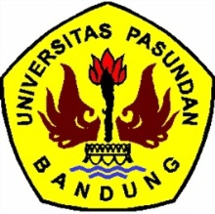

PROGRAM STUDI ILMU KESEJAHTERAAN SOSIAL
FAKULTAS ILMU SOSIAL DAN ILMU POLITIK
UNIVERSITAS PASUNDAN
BANDUNG
2018

